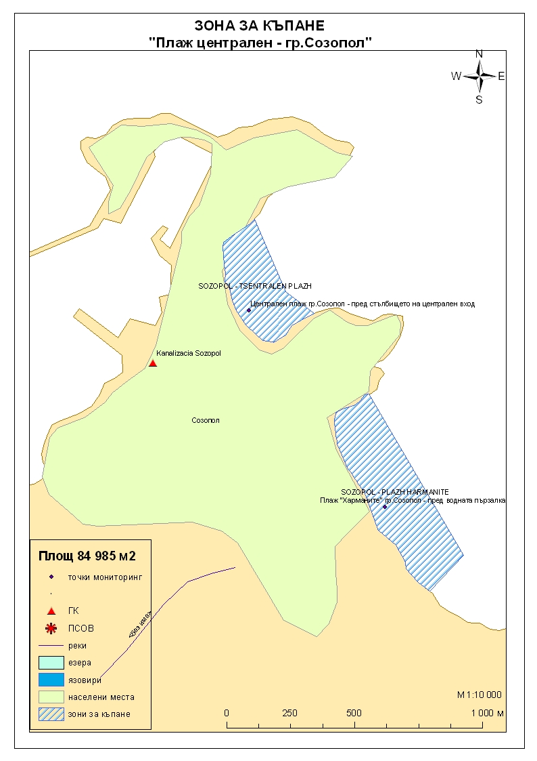
Класификация на водата за къпане
На база на резултатите от провеждания мониторинг на качеството на водата за къпане в зоната за последните четири години, съгласно изискванията на европейското законодателство, като водата може да бъде класифицирана в следните категории:

Мястото е идентифицирано като зона за къпане в Европейския съюз с пункт за вземане на проби, посочен на картата - Централен плаж гр.Созопол - пред стълбището на централен вход.

При провеждания мониторинг на водите за къпане до 2011г. не е установено превишаване на задължителните стойности по изследваните микробиологични показатели.
Кратковременно замърсяване на водата за къпане може да настъпи при интензивни дъждове, повишаващи водния отток от прилежащите терени на урбанизираната територия. Очаква се това замърсяване да продължи около 1-2 дни, в зависимост от продължителността и количеството на валежите.
Компетентен орган: Регионална здравна инспекция – Бургас
телефони за сигнали: 056 807412, 056/ 816262
Интернет адрес на профила на водата за къпане: http://www.rzi-burgas.com/
Общо описание на зоната за къпане
В зона за къпане „Централен плаж гр.Созопол” е включен Централен плаж гр.Созопол. Плажът е разположен в гр.Созопол, от източната страна на стария град, непосредствено до регулационната линия. Дължина на бреговата линия 502 м.
Зоната за къпане обхваща прилежащия залив. Брегът е полегат. Морското дъно е покрито с пясък.

ОТЛИЧНО

ДОБРО

ЗАДОВОЛИТЕЛНО

НЕЗАДОВОЛИТЕЛНО

Поле за поставяне временна забрана и предупреждения относно безопасността за ползване на водата за къпане
ЗОНА ЗА КЪПАНЕ № BG3412167800002026 Централен плаж гр.Созопол

